АВТОМАТИЗАЦИЯ МОНИТОРИНГА И СИСТЕМНОГО АНАЛИЗА ПРЕДМЕТНО-ОРИЕНТИРОВАННОЙ ИНФОРМАЦИИ В INTERNET
В.И. Аверченков, Ю.М.Казаков
Брянский государственный технический университет
Брянск
(8-4832) 56-24-08 E-mail: kym@tu.bryansk.ru

В настоящее время одним из основных источников информационных ресурсов наряду с традиционными (справочники, базы данных, нормативные документы и др.) является Internet. Интенсивное развитие информационных технологий привело к их широкому использованию в различных отраслях промышленности и образования. Динамичное изменение и увеличение информации, требует систематизации и структурирования для эффективного использования ее в производстве и при выполнении научных исследований. В связи с этим одной из наиболее сложных и актуальных проблем современной обработки информации является обеспечение эффективного сетевого доступа к структурированным предметно-ориентированным информационным ресурсам для специалистов конкретной предметной области. Первой задачей в данном направлении, является задача мониторинга информационных ресурсов, призванная обеспечить поиск, сбор и агрегирование информации, накопление и обработку знаний специалистами при решении ими различного рода аналитических задач. В настоящее время мониторинг и некоторые аспекты системного анализа информации в сети Internet выполняются с использованием систем информационного поиска.
Анализ алгоритмов работы наиболее распространенных поисковых систем, показывает, что не на одном из этапов их работы - процессов индексирования содержимого Internet и анализа пользовательского запроса, не производится анализ соответствия метаданных с информационным наполнением страницы. Одним из решений данных проблем является использование семантического web’а и внедрение формата RSS, RDF для представления и определения методанных, описывающих ресурсы WEB. Однако большинство создаваемых сайтов и порталов пока не используют новые технологии web 2.
Проведенный анализ существующих подходов к автоматизации мониторинга и системного анализа информации показал, что процесс формирования знаний (получение знаний на основе моделей, методов и алгоритмов анализа данных) в существующих системах автоматизирующих мониторинг и системный анализ фактически мало реализован. Это определяет необходимость разработки систем нового типа – систем формирования знаний, которые позволяли бы использовать значительно шире потенциал Internet[2].
Структура предлагаемой системы (рис.1) состоит из следующих основных частей: модуль мониторинга, модуль индексирования, модуль аналитики, модуль поиска, модуль управления, база знаний и хранилище данных.
Одним из важных процессов в системе является мониторинг информации (реализуется модулем мониторинга). Полнота охвата информационных ресурсов в системе достигается реализацией двух подходов, сущность которых состоит в следующем. Автоматизированная система периодически последовательно взаимодействует со всеми зарегистрированными, внешними по отношению к ней, средствами информационного поиска и таким образом отбирает проблемно-ориентированную информацию. Также в системе предусмотрена возможность задания экспертами адресов конкретных информационных ресурсов соответствующих предметной области, которые также исследуются системой.
Периодически с использованием модуля управления системы запускаются на выполнение модули мониторинга и индексирования. Цель работы данных модулей – найти новые и измененные информационные ресурсы в сети Internet относящиеся к тематике предметной области, на которую ориентирована система, и скорректировать хранилище данных системы и базу знаний в соответствии с текущим состоянием информационных ресурсов.
Разработанная система универсальна в том смысле, что подходы, используемые в ней, не зависят от конкретной предметной области. Система может быть настроена на работу с информацией из широкого спектра различных предметных областей. В качестве информационной основы системы является разработанная онтология основных понятий предметной области, представленная в виде семантической сети. Для создания и использования онтологии выделяются понятия каждой категории с определением организации связей между ними и списка терминов, которые могут применяться пользователем при обращении к ней.
При организации поиска на этапе формирования образа релевантного документа из пользовательского запроса выделяются смысловые структуры: значимые слова и термины предметной области. Эти смысловые структуры затем используются для формирования поискового образа с применением эвристических правил и вывода на основе онтологии.
Предложенная концепция позволила сформировать структуру системы доступа к информационным ресурсам научного и образовательного назначения. Современным инструментом, ориентированным на решение подобных проблем, являются порталы (система порталов), которые обеспечивают:
- размещение информационных ресурсов в среде портала (в том числе метаинформации, оперативной информации, персональной и корпоративной информации, важнейших универсальных сервисов);
- навигацию (на основе широкого спектра поисковых процедур и специализированных средств);
- доступ к ресурсам и взаимодействие пользователей (на основе web-технологий, WAP и др.).
Система, являясь по сути метапоисковиком, работает по методу «опроса свидетелей». Она одновременно отправляет запросы нескольким популярным поисковым системам, выбирает наиболее рейтинговые ссылки, сопоставляет их между собой, удаляет дубли и, сортируя отобранное по релевантности в соответствии со своим алгоритмом ранжирования, выводит их пользователю. Недействующие и нежелательные ссылки исключаются из списка, а результаты поиска помимо релевантности могут быть также отсортированы по доменам, времени последнего изменения, понятиям предметной области и статусу.
Функционирование программного комплекса выполняется на основе разработанных математических моделей и семантического моделирования. Основными моделями являются: модели мониторинга, индексирования, классификации и кластеризации, а также модель описания предметной области.
Информационной основой модуля мониторинга (сканирования WEB информации) является методический модуль, решающий задачи по разработке модели предметной области.
Реализация предложенного подхода позволила обеспечить доступ к большим распределенным неструктурированным массивам информации и в первую очередь в рамках сети Internet. Таким образом разработанный модуль мониторинга (сканирования) WEB ресурсов реализует алгоритмы, осуществляющие формирование запросов внешним средствам поиска, автоматический анализ списка результатов внешних средств поиска, проход по ссылкам Web-страниц, проход по структуре каталогов, проверку соответствия найденных документов тематике предметной области, а также предварительное заполнение семантической сети системы, формирует и заносит в БД систематизированную и структурированную информацию по конкретной предметной области.

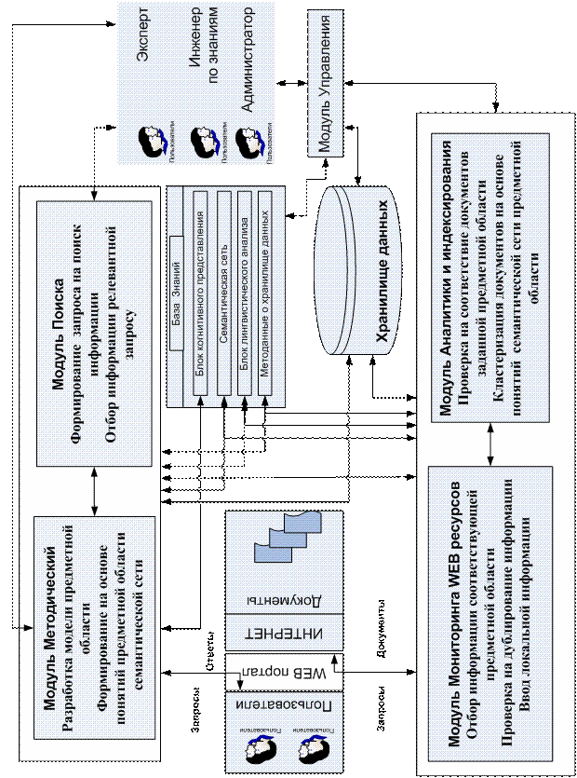
Рис.1. Структурная схема программного комплекса доступа к информационным ресурсам научного и
образовательного значения
Рассмотренный подход к мониторингу и системному анализу предметно-ориентированной информации в Internet был использован для сбора и систематизации сведений о системах искусственного интеллекта и CALS-технологий.

Литература:
- Аверченков В.И., Казаков Ю.М. Разработка отраслевой системы доступа к информационным ресурсам научного и образовательного назначения по приоритетным направлениям развития науки и техники в области искусственного интеллекта и CALS-, CAD-, CAM-, CAE-технологий. // Труды Всероссийской научно-методической конференции «Телематика 2006», Санкт-Петербург. 2006, с. 27-28.
- Аверченков В.И., Рощин С.М. Мониторинг и системный анализ информации в сети Интернет:– Брянск: БГТУ, 2006. – 160 с.

